Obrázok, na ktorom je osoba, ľudia, okno, pózujúci

Automaticky generovaný popis

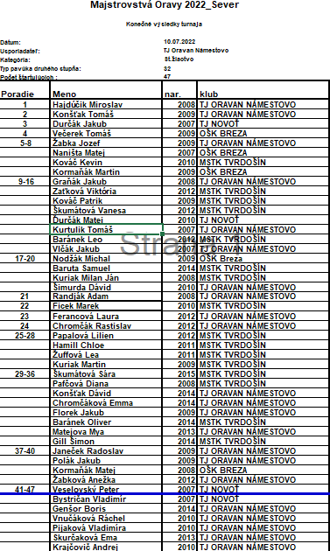

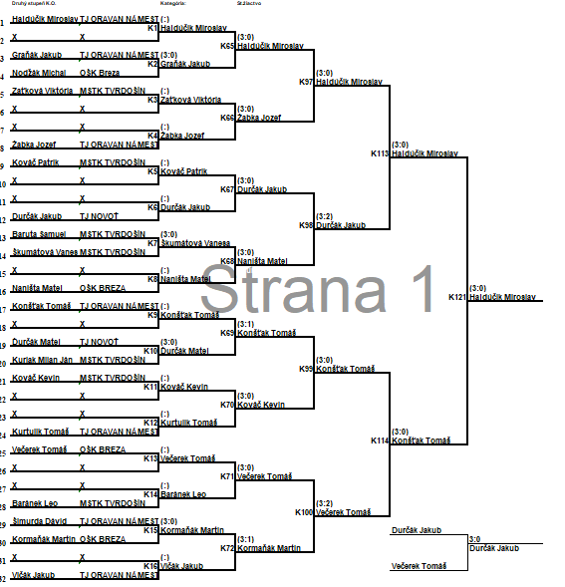

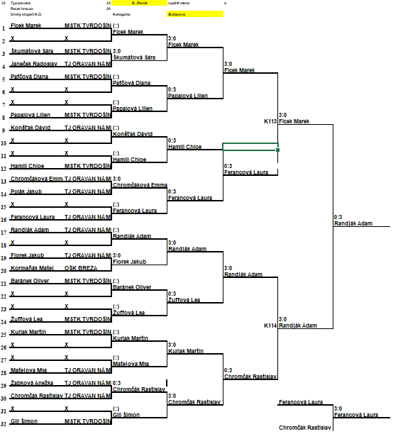

Obrázok, na ktorom je stôl

Automaticky generovaný popis

Obrázok, na ktorom je text, krížovka

Automaticky generovaný popis

Obrázok, na ktorom je text, krížovka

Automaticky generovaný popis